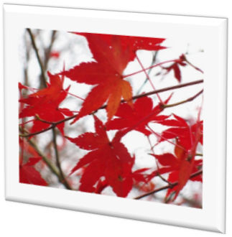

El alma tenías
tan clara y abierta,
que yo nunca pude
entrarme en tu alma.
Busqué los atajos
angostos, los pasos
altos y difíciles...
A tu alma se iba
por caminos anchos.
Preparé alta escala
-soñaba altos muros
guardándote el alma-,
pero el alma tuya
estaba sin guarda
de tapial ni cerca.
Te busqué la puerta
estrecha del alma,
pero no tenía,
de franca que era,
entrada tu alma.
¿En dónde empezaba?
¿acababa, en dónde?
Me quedé por siempre
sentado en las vagas
lindes de tu alma.
(Pedro Salinas)

